Practicum Osmose bij verschillende concentraties.

**Inleiding**

Osmose is een proces op basis van diffusie. Hierbij gaat water met daarin opgeloste stoffen door een semipermeabel (halfdoorlatend) membraan. Dit membraan laat de vloeistoffen wel door, maar niet de daarin opgeloste stoffen. Hierdoor verplaatst het water zich door het membraan van de hoge concentratie naar de lage concentratie. Ook cellen (plantaardig en dierlijk) zijn omgeven door een semipermeabel membraan. Dus ook aardappels cellen. In deze cellen vindt dus ook osmose plaats.

Als we aardappelstaafjes van dezelfde lengte in oplossingen met verschillende zoutconcentraties leggen zullen deze staafjes korter worden, gelijk blijven of langer worden. Dit komt doordat ze water afstaan of opnemen afhankelijk van de zoutconcentratie.

Bij deze proef gaan we bekijken wat verschillende zoutoplossingen (0%, 0,2%, 0,4% ,0,6%, 0,8%, 1%, 1,5%, 2%, 3%, 4%, 5% en 10%) doen met de grootte en de stevigheid is van een aardappelstaaf van 5 cm na 1 dag.

**Onderzoeksvraag**

Bedenk een onderzoeksvraag bij dit experiment en schrijf deze op je antwoordblad.

**Hypothese**

Bedenk een hypothetische lijn en zet deze nu met een **BLAUW** potlood in je grafiek op het antwoordblad.

**Materiaal**

Geodriehoek

Aardappelsnijmachine

Zoutoplossingen van 12 verschillende concentraties

Rekje met 12 reageerbuizen

Stift

**Methode**

De klas wordt verdeeld in 6 groepen. Verdeel de taken in je groep.

**LES 1**

1. Nummer de reageerbuizen
2. Zet een streep op de buis op precies 10 cm hoogte
3. Vul elke reageerbuis tot de 10 cm streep met zoutoplossing van de juiste concentratie
4. Neem 12 aardappelstaven (uit dezelfde aardappel) en snijd deze af op precies 5 cm m.b.v. de aardappelsnijder. Doe in elke buis 1 staafje.
5. Wikkel een briefje met de namen van je groepje om de eerste buis en breng je rekje naar voren.

**LES 2**

1. Na minimaal 1 dag bekijken we het resultaat.
2. Haal de aardappelstaafjes 1 voor 1 uit de buis en meet ze nauwkeurig m.b.v. de geodriehoek
3. Schrijf je resultaten in de tabel op het antwoordblad
4. Schrijf je resultaten ook in de verzameltabel.
5. Bereken het gemiddelde van je klas en zet deze gegevens ook in de tabel
6. Teken nu je eigen resultaten met **GROEN** in de grafiek en het gemiddelde van de klas met **ROOD**.
7. Teken een vloeiende lijn door de punten
8. Meet ook de buigingshoek die de staafjes maken (zie fig. 1). Vul ook dit in op je antwoordblad.
9. Schrijf over dit practicum een verslag volgens de wetenschappelijke methode.

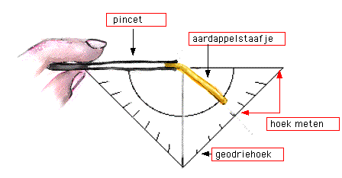

**Antwoordblad Practicum Osmose bij verschillende concentraties**

**Onderzoeksvraag:**

**…………………………………………………………………………………….………………………….**

**…………………………………………………………………………………….………………………….**

**Hypothese**

Vul de lijn die je verwacht in met **BLAUW** in de onderstaande grafiek

**Resultaat:**

Vul de onderstaande tabel in na de metingen

|  |  |  |  |  |
| --- | --- | --- | --- | --- |
| buisnr. | % NaCl | lengte staafje les 2 (in cm) | buigingshoek les 2 (in °) | gem. lengte les 2 (in cm) |
| 1 | 0 |  |  |  |
| 2 | 0,2 |  |  |  |
| 3 | 0,4 |  |  |  |
| 4 | 0,6 |  |  |  |
| 5 | 0,8 |  |  |  |
| 6 | 1,0 |  |  |  |
| 7 | 1,5 |  |  |  |
| 8 | 2,0 |  |  |  |
| 9 | 3,0 |  |  |  |
| 10 | 4,0 |  |  |  |
| 11 | 5,0 |  |  |  |
| 12 | 10,0 |  |  |  |

Vul de lijn van je eigen resultaten in met **GROEN** in de onderstaande grafiek

Vul de lijn van het klassikale gemiddelde in met **ROOD** in de onderstaande grafiek

**Gebruik deze vragen en antwoorden bij het maken van je verslag.**

**1.** Welke NaCL-concentratie blijkt isotonisch te zijn aan het intercellulaire vocht van

de aardappels aan het begin van de proef (dus is er met de cellen ogenschijnlijk

“niets” gebeurd)?

...............................................................................................................................

**2.** Bij welke NaCl-concentraties is in de aardappelcellen na 24 uur......

a) de maximale turgor aanwezig? ..........................................................................

b) turgor aanwezig? ...............................................................................................

c) plasmolyse opgetreden? ....................................................................................

d) grensplasmolyse? ..............................................................................................

e) de osmotische waarde toegenomen? ................................................................

f) de osmotische waarde afgenomen? ....................................................................

g) de osmotische waarde hypertonisch t.o.v. de zoutoplossing? ...........................

h ) de osmotische waarde isotonisch t.o.v. de zoutoplossing? ..............................

**Conclusie:**

**……………………………………………………………………………………**

**……………………………………………………………………………………**

**……………………………………………………………………………………**

**……………………………………………………………………………………**

**……………………………………………………………………………………**

**Discussie:**

**……………………………………………………………………………………**

**……………………………………………………………………………………**

**……………………………………………………………………………………**

**……………………………………………………………………………………**

**Wat moet er in een wetenschappelijk verslag?**

|  |  |
| --- | --- |
| **Titelpagina** | de voorkant van het werkstuk bevat de volgende onderdelen:  - namen leerlingen  - titel  - docent |
| **Inhoudsopgave** | inhoudsopgave op de juiste plek (pagina 2) |
| **Inleiding** | bevat relevante informatie |
|  | bevat theoretische informatie over het onderwerp |
|  | de informatie is voorzien van bronvermelding (tussen haakjes per informatie of onderaan de pagina) |
|  | bevat relevante afbeeldingen met nummer en bijschrift (en eventueel bronvermelding) |
|  | In de tekst wordt verwezen naar de afbeeldingsnummers |
| **Onderzoeksvraag (mag onderdeel zijn van de inleiding** | * bevat in de zin de 'te onderzoeken factor' * de zin is een vraag en eindigt met een vraagteken |
| **Hypothese** | Wat verwacht **jij** als antwoord op de onderzoeksvraag |
| **Materiaal (benodigdheden)** |  |
| **Methode (werkwijze, plan van aanpak)** | bevat beschrijving van:  (onderbouw methodekeuze) |
| **Resultaten** | * bevat een overzicht van de resultaten (in een schema, tabel, grafiek en/of diagram * de figuren/tabellen etc. zijn voorzien van nummer en bijschrift + verwijzing in de tekst * bevat uitleg van de resultaten |
| **Conclusie** | bevat:  - een antwoord op de onderzoeksvraag  - de resultaten worden (onderling) vergeleken en gekoppeld met hypothese    - de resultaten worden verklaard/gekoppeld met de info in de inleiding |
| **Discussie** | * er wordt gekeken naar de betrouwbaarheid van de resultaten * er wordt aangegeven wat er verbeterd kan worden in een vervolg onderzoek |
| **Bronvermelding** | - is volledig  - bij het noemen van een website wordt de datum van het bezoek vermeld  - er is een andere bron gebruikt dan het theorieboek en website |
| **Punten aftrek** | wanneer onderdelen op een verkeerde plek staan in het verslag |
| **Punten aftrek** | wanneer sprake is van plagiaat (teveel tekst letterlijk van internet) |

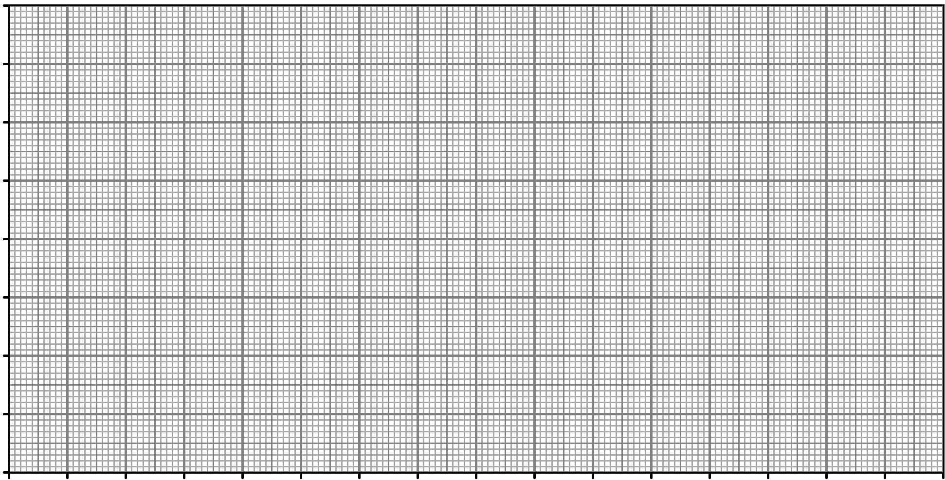

**Lengte staven in cm**

**5,3**

**5,4**

**5,1**

**5,2**

**4,9**

**5,0**

**4,7**

**4,8**

**0,2**

**4,6**

**0,8**

**0,6**

**0,4**

**1,0**

**2,0**

**4,0**

3,0

**10,0**

**5,0**

**Concentratie NaCL in %**